- 设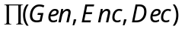是一个CPA安全的对称密钥加密方案，试将其改进为一个CCA安全的加密方案，并简要说明理由. (6分)
- 设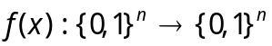是一个单向置换，试利用该单向置换构造一个明文、密钥、密文均为n比特的CPA安全的对称加密方案.(6分)
- SSL是当前最常用的身份认证与密钥交换协议，包括握手协议、记录协议和报警协议，试利用所学的密码学和安全协议的知识分析SSL握手协议的安全性及应用. (10分)
[附：SSL握手协义简化版]
第一阶段，版本、算法协商。
(1)C-〉S：Supported Version，RC，Session id，Supported Cipher suite，Supported Compression method，分别表示支持的最高版本、客户端随机数（28比特）、会话ID，支持的密码套件名称(例如：SSL_DHE_RSA_WITH_DES_CBC_SHA)、支持的压缩方法.
(2) S-〉C：Version，RS，Session id，Cipher suite，Compression method，分别表示选择的版本、服务器端随机数（28比特）、会话ID，选择的密码套件名称、选择的压缩方法.
第二阶段，服务器发送证书给客户端。
(3)S-〉C：Certs of Server，表示服务器的相关证书RSA或者DSA证书等.
(4) S-〉C(可选)：将用在密钥交换过程的相关公钥参数，以及这些参数的数字签名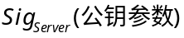发送给客户端。仅当(3)中所提供的消息不足时才发送此消息，与认证方式的选择有关（RSA或者DH协议等），例如，若选择RSA方式交换密钥，由于（3）中已提供，则可省；如果选择DH协议，则会发送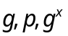以及它们的数字签名.在选择RSA方式交换密钥的时候，也可以选择重新生成一个临时的、不同于签名的RSA加密密钥发给客户端。
(5) S-〉C(可选)：Request of Client Certs，请求客户端发送证书进行验证，仅当服务器强制客户端认证时，服务器端才发送此消息，消息中会包含服务端支持的证书类型和所有Server端信任的证书发行机构的DN（Distinguished Name）列表.
第三阶段，由客户端端发送证书给服务器端。
(6)C-〉S(可选)：Certs of Client，表示客户端的相关证书，仅当服务器强制客户端认证时，客户端才发送此消息.
(7) C-〉S：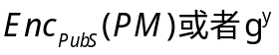，例如，若选择RSA认证，则用服务器的公钥加密预备主密钥PM给服务器；若选择DH认证，则发送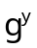给服务器，服务器可以根据自己生成PM.
(8) C-〉S (可选)：，客户端的签名，仅当服务器强制客户端认证时，客户端才发送此消息，其中，主密钥的生成方式如图（1）.
第四阶段，客户端和服务器端分别生成：HMAC消息鉴别码密钥Auth.Key，分组加密初始向量IV，分组加密密钥Enc.Key，生成方法如图（2）、图（3）。
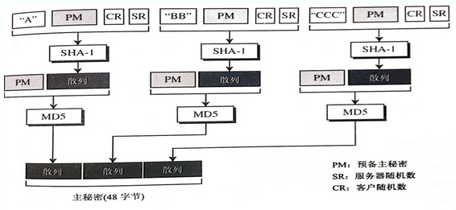
图1由预备主密钥PM生成主密钥M
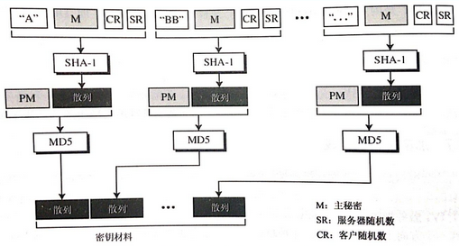
图2由M生成密钥材料
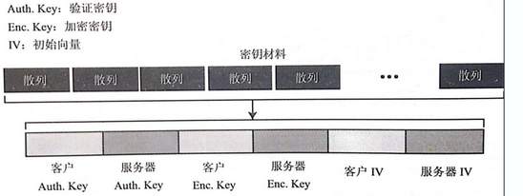
图3从密钥材料提取所需密钥
以后，客户端用客户端的Auth.key,IV,Enc.Key加密消息发送给服务器端，而服务器端则用服务器端的Auth.key,IV,Enc.Key加密消息发送给客户端，加密是单向的。
第五阶段，客户端和服务器端分别发表握手协义结束申明。使用HMAC算法计算收到和发送的所有握手消息、主密钥M和常数串“cient/server finished”的摘要，然后通过一个伪随机函数PRF计算出结果，用对称加密算法加密后发送给对方，对方收到后验证其正确性。

- CPABE是一种基于密文策略的属性加密算法，假设一个单位的组织机构图如图1所示，试利用CPABE设计一种密钥管理和加密方案，实现如下安全要求：(10分)
  - 同一部门的用户之间可以互访加密文件；
  - 不同部门的用户之间不能互访加密文件；
  - 上级部门的用户可以查看下级部门用户的加密文件。
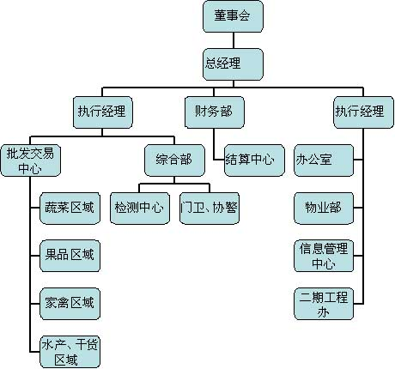
图1某单位组织机构图

- 1）试描述自主访问控制与强制访问控制的区别？(4分)
2）试描述BLP模型的安全特性，它们反映了什么样的安全策略？(4分)

- 如果你是一个网站的建设者，如何利用腾迅QQ提供的OAUTH2.0接口对用户的身份进行快捷认证，使得腾迅的合法用户能访问你的网站？（8分）

